Gratulacje
Zarząd WMZSZACH składa serdeczne gratulacje za osiągnięte wyniki dla zawodników biorących udział w zawodach MMM 14-16.09.2018r Ciechanów a w szczególności za zajęcie medalowych miejsc dla zawodniczek
1.Filipiak Magda UKS Trzydziestka
2.Zapałowska Wiktoria MLKS Ostródzianka

oraz zawodników
1.Wożniak Mateusz Hetman Kętrzyn
2.Kraśniewski Maciej UKS Uzdowo

Szerokie życie, daleki świat; Szczery wysiłek długich lat;
Szukać bez przerwy; bez przerwy budować;
Nie spocząć przy drodze, lecz drogi prostować;
Co dawne, otaczać wiernie czcią; Nie kostnieć, gdy nowe prądy prą;
Serce radosne i prawe cele: Trzymajcie się tego, a zdziałacie wiele.

Z pozdrowieniem
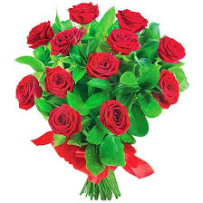 Zarząd WMZSZACH

